Galvosūkių kalendorius

2014 03

Kovo mėnesiui
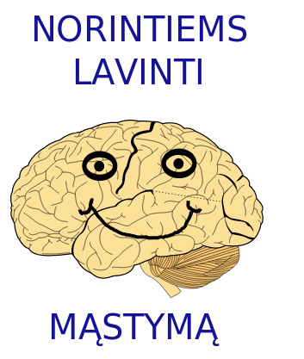
Kovas  teka 07:13  leidžiasi 17:58  Jaunatis | 1  šeštadienis | 2014

Ar žinai? 10% iš visų kada nors gimusių žmonių dabar dar yra gyvi.

AR SUGALVOSI?

Petriukas už šokoladą sumokėjo
litą ir dar pusę šokolado kainos.

Kiek kainavo šokoladas?

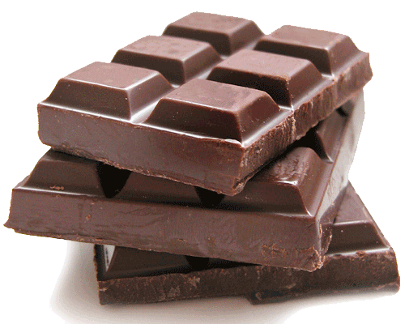

Užuomina: tikrai ne pusantro lito ;)
Kovas  teka 07:11  leidžiasi 18:00  Jaunatis | 2  sekmadienis | 2014

Ar žinai? Kiekvienas metais Žemę sudrebina apie milijoną žemės drebėjimų

AR SUGALVOSI?

Kokio varianto trūksta? (nupieškite)

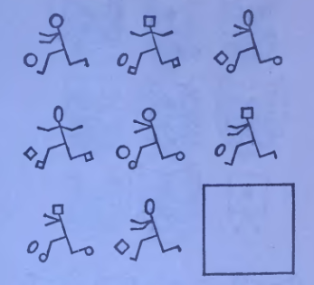

Užuomina: keičiasi keturios savybės

Šaltinis: „600 задач на сообразительность“, 1997, http://www.smekalka.pp.ru/download/sbornik_01.html

Kovas  teka 07:09  leidžiasi 18:02  Jaunatis | 3  pirmadienis | 2014

Ar žinai? Jei galėtumėte važiuoti su mašina tiesiai į viršų, kelionė iki kosmoso užtruktų apie valandą

AR SUGALVOSI?

Čia yra 3 vienodi kauliukai – kokios reikšmės yra nematomose jų pusėse?

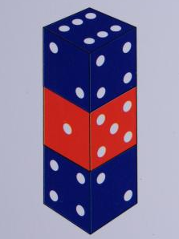

Kovas  teka 07:06  leidžiasi 18:04  Jaunatis | 4  antradienis | 2014
Užgavėnės

Ar žinai? Nauji dantys rykliui gali išaugti per savaitę

AR SUGALVOSI?

Ar pakils vėliava, jei apatinė detalė judės nurodyta kryptimi?
(Dantračių centrai, aišku, yra įtvirtinti. )



Kovas  teka 07:04  leidžiasi 18:06  Jaunatis | 5  trečiadienis | 2014

Ar žinai? Nežinojimas yra žinojimo pagrindas

AR SUGALVOSI?

Kuri žvaigždutė skiriasi nuo kitų?
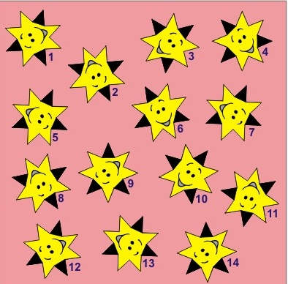

Užuomina: galima atmetimo būdu: jei randi antrą vienodą - reiškiasabi netinka.

Šaltinis: konkurso „Genius Logicus" treniruotė http://geniuslogicus.eu/online/lt/demo/
Kovas  teka 07:01  leidžiasi 18:08  Jaunatis | 6  ketvirtadienis | 2014

Ar žinai? Pirmoji širdies persodinimo operacija buvo atlikta 1967 Cristian Barnard Pacientas išgyveno 18 dienų

AR SUGALVOSI?

Kurį kavinuką rinktumėtės (jei kainos vienodos)?

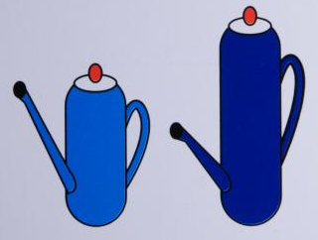

Kovas  teka 06:59  leidžiasi 18:10  Priešpilnis | 7  penktadienis | 2014

Ar žinai? Bambukas gali paaugti pusę metro per dieną - o per 3 mėn išauga iki 30 metrų.

AR SUGALVOSI?

Iš šiaudelių sudėliota taurė. Kaip perkėlus tik 2 šiaudelius, padaryti, kad citrina atsidurtų taurėj?

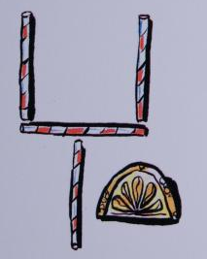
Kovas  teka 06:56  leidžiasi 18:12  Priešpilnis | 8  šeštadienis | 2014

Tarptautinė moters diena

Ar žinai? Per dieną moteris apytiksliai pasako 7000 žodžių, o vyrai tik 2000 žodžių.

AR SURASI?

Raskite 5 skirtumus veidrodiniame atspindy



Šaltinis: www.everydayok.com
Kovas  teka 06:54  leidžiasi 18:14  Priešpilnis | 9  sekmadienis | 2014

Ar žinai? Žmogaus organizme yra apie 100 000 km kraujagyslių

AR SUGALVOSI?

Ūkininkas atvežė į turgų moliūgų. Pardavęs pusę jų ir dar pusę moliūgo, pastebėjo, kad jam dar vienas moliūgas liko.
Kiek moliūgų atsivežė ūkininkas?


Šaltinis: http://www.philbrodieband.com/jokes_brain_teasers_archive2.htm

Kovas  teka 06:51  leidžiasi 18:16  Priešpilnis | 10  pirmadienis | 2014

40-ties paukščių diena

Ar žinai? 50% bankų apiplėšimų įvysta 5-tadieniais (JAV statistikos duomenimis)

AR SUGALVOSI?

Kaip suskirstyti laisvą plotą į skyrelius, kurių langelių kiekis būtų lygus skaičiams? (žr. patamsintą dalį kaip pavyzdį)

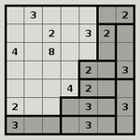

Šaltinis: http://www.chiark.greenend.org.uk/~sgtatham/puzzles/
Kovas  teka 06:49  leidžiasi 18:18  Priešpilnis | 11  antradienis | 2014

Lietuvos Nepriklausomybės atkūrimo diena

Ar žinai? 1661 metais Stockholm Bankas išleido pirmąjį banknotą pasaulyje

AR SUGALVOSI?

Turim du maišus pinigų. Viename monetų dvigubai daugiau negu antrame, o abiejuose kartu - 20. Kaip tai galima paaiškinti?


Šaltinis: http://eruditov.net/publ/podvoh/dva_meshka/13-1-0-32

Kovas  teka 06:46  leidžiasi 18:20  Priešpilnis | 12  trečiadienis | 2014

Ar žinai? Griaustinio žaibas yra karštesnis nei saulės paviršius

AR SUGALVOSI?

Kokia savybe pasižymi skaičiai:
du, penki, septyni?

2+5=7 nesiskaito, savybė yra įdomesnė ;)





Užuomina: reik skaiciuoti, ka ištari ;)
Kovas  teka 06:43  leidžiasi 18:22  Priešpilnis | 13  ketvirtadienis | 2014

Ar žinai? Mėnulis yra 400 kartų arčiau Žemės negu Saulė ir yra 400 kartų mažesnis už Saulę

AR SUGALVOSI?

Stačiakampis nupieštas į apskritimo ketvirtyje ir
DC = CE = 5.
Koks AC ilgis?

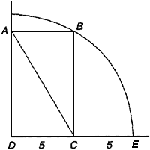

Šaltinis: http://eruditov.net/publ/geometria/gipotenuza/2-1-0-96
Kovas  teka 06:41  leidžiasi 18:24  Priešpilnis | 14  penktadienis | 2014

pi diena

Ar žinai? 100 kalorijų užtenka numinti dviračiu ~5km arba nuvažiuoti mašinai 85 metrus

AR SUGALVOSI?

Koks sekos dėsningumas?

2, 3, 6, 11, 18 , 27, ?, 51, ...

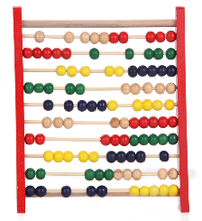

Šaltinis: http://www.smekalka.pp.ru/series/answer_series_31.html
Kovas  teka 06:38  leidžiasi 18:26  Pilnatis | 15  šeštadienis | 2014

Ar žinai? XIV amžiuje nuo Juodosios Mirties (maro) išmirė apie trečdalį Europos gyventojų, o iš viso pasaulyje - 75 mln. Pandemija išplito per žiurkių blusas

AR SUGALVOSI?

Nustatyk, kurios dvi dalys
sudarytų 3 x 3 x 3 pavidalo kubą.

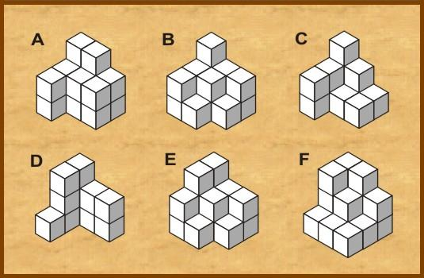

Šaltinis: „Kengūros“ treniruotė http://mkp.emokykla.lt/kengura/

Kovas  teka 06:36  leidžiasi 18:28  Pilnatis | 16  sekmadienis | 2014

Knygnešio diena

Ar žinai? Tam, kad įveiktų Žemės gravitaciją, raketa turi skrieti ~ 11km/s (40 000 km/h) greičiu

AR SUGALVOSI?

Koks greičiausias maršrutas iš STARTO į FINIŠĄ.

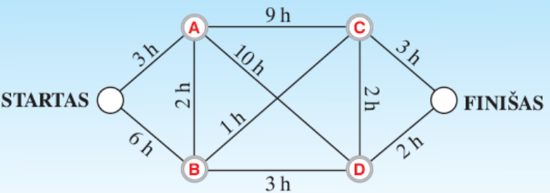

Šaltinis: IT konkursas „Bebras“ http://bebras.lt
Kovas  teka 06:33  leidžiasi 18:30  Pilnatis | 17  pirmadienis | 2014

Ar žinai? Šuns uoslė yra 1000 kartų jautresnė nei žmogaus

AR SUGALVOSI?

Du tėvai turėjo po vieną sūnų,
ir išėjo kartą visi žvejoti.
Kiekvienas iš žvejų pagavo po žuvį.
Kai suskaičavo laimikį – buvo 3 žuvys.

Kaip tai galėjo nutikti, jei nė viena žuvis nebuvo suvalgyta, paleista atgal ar kitaip dingusi?



Šaltinis http://www.mathsisfun.com/puzzles/missing-fish.html

Kovas  teka 06:31  leidžiasi 18:32  Pilnatis | 18  antradienis | 2014

Raudonos nosies diena

Ar žinai? Smegenys tesudaro apie 2% žmogaus kūno masės, bet sunaudoja apie 20% kūnui funkcionuoti reikalingos energijos.

AR SUGALVOSI?

Suvalkietis klausia dukros:

- Jei tu turi aštuonis obuolius ir pusę atiduodi draugei, kiek obuolių tau lieka?

Koks teisingas atsakymas suvalkiečiui? :)



Kovas  teka 06:28  leidžiasi 18:34  Pilnatis | 19  trečiadienis | 2014

Ar žinai? Labiausiai apgyvendintas Pasaulio miestas yra Tokijas.

AR SUGALVOSI?
Kaip išeiti iš labirinto?


Šaltinis: „600 задач на сообразительность“, 1997, http://www.smekalka.pp.ru/download/sbornik_01.html
Kovas  teka 06:26  leidžiasi 18:36  Pilnatis | 20  ketvirtadienis | 2014
Žemės diena
Pavasario lygiadienis

Ar žinai? Kupranugariai gali išgyventi dykumoje be vandens 17 dienų

AR SUGALVOSI?
Kaip susiję A ir B apskritimų plotai,
jei kvadratai yra vienodi? Ir Kodėl?

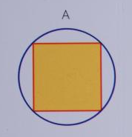

Kovas  teka 06:23  leidžiasi 18:38  Pilnatis | 21  penktadienis | 2014
Tarptautinė miego diena
Pasaulinė poezijos diena

Ar žinai? Žmogaus širdis suplaka 100'000 kartų per dieną

AR SUGALVOSI?

Įsivaizduokite, kad čia saldainių labirintas, ir kiekvienoje nišoje nurodytas saldainių kiekis.
Jame eiti leidžiama tik į dešinę bei į viršų .
Kiek daugiausiai saldainių galima surinkti?

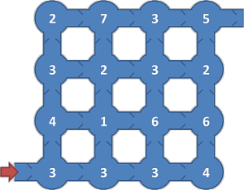
Šaltinis: http://lt.bebras.lt
Kovas  teka 06:20  leidžiasi 18:40  Pilnatis | 22  šeštadienis | 2014
Pasaulinė vandens diena

Ar žinai? Keturių metų vaikas per dieną paklausia apie 400 klausimų

AR SUGALVOSI?

Matote, kaip pakartotinai perrenkant skaičių sąrašą, jis vis labiau surikiuojamas (“Burbulo” metodu).
Kokia seka bus po ketvirto perrinkimo?

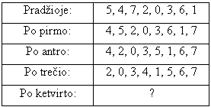

Šaltinis: http://lt.bebras.lt
Kovas  teka 06:18  leidžiasi 18:42  Delčia | 23  sekmadienis | 2014

Ar žinai? Kasdien "FaceBook" svetaiėje yra patalpinama apie 300 milijonų nuotraukų.

AR SUGALVOSI?


Tarkim, Jūs vairuojate autobusą,
kuris vyksta iš Klaipėdos į Vilnių.

Pradžioje autobuse yra 32 keleiviai.
Raseiniuose 11 žmonių išlipo ir 9 įlipo.
Rumšiškėse 2 žmonės išlipo ir 2 įlipo.
Elektrėnuose 12 žmonių įlipo ir 16 išlipo.
Vievyje 5 įlipo ir 3 išlipo.

Kokios spalvos yra vairuotojo akys?

Šaltinis: http://www.philbrodieband.com/jokes_brain_teasers_archive2.htm

Kovas  teka 06:15  leidžiasi 18:44  Delčia | 24  pirmadienis | 2014

Ar žinai? Suomių ir estų kalboje nėra būsimojo laiko veiksmažodžių formų.

AR SUGALVOSI?

Ar atsakysi į šį klausimą “ne”? :)

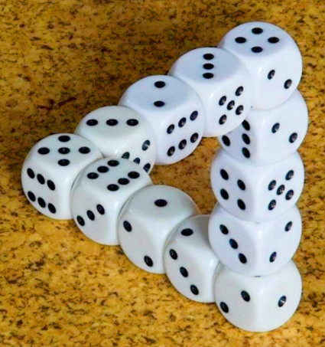

Kovas  teka 06:13  leidžiasi 18:46  Delčia | 25  antradienis | 2014

Ar žinai? Koalos miega 22 valandas per parą.

AR SUGALVOSI?

Kalbasi mergaitė ir berniukas.
Vaikas su juodais plaukais sako: „Aš esu berniukas“.
Vaikas su baltais plaukais sako: „Aš esu mergaitė“.

Bent vienas iš jų melavo.
Kas yra berniukas, o kas – mergaitė?

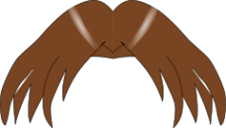

Kovas  teka 06:10  leidžiasi 18:48  Delčia | 26  trečiadienis | 2014

Ar žinai? Smegenys-organas, kuriuo galvojame, kad galvojame

AR SUGALVOSI?

Tomo mama turi keturis vaikus:
Pirmojo vardas Kovas,
Antrojo vardas – Balandis,
Trečiosios vardas – Gegužė.

Koks ketvirtojo vaiko vardas?



Šaltinis: http://www.folj.com/puzzles/

Kovas  teka 06:08  leidžiasi 18:50  Delčia | 27  ketvirtadienis | 2014

Ar žinai? Netgi keliaujant šviesos greičiu, reiktų 2 mln metų tam, kad pasiekti arčiausią didelę galaktiką – Andromedą

AR SUGALVOSI?

Ar galima sujungti šiuos fragmentus į girliandą,
praplėšiant ir vėl sulipdant tik 3 žiedus?
Kaip? : )

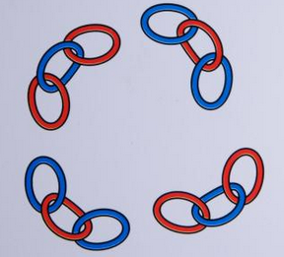

Kovas  teka 06:05  leidžiasi 18:52  Delčia | 28  penktadienis | 2014

Ar žinai? ~20% vaikų Jungtinėse Amerikos Valstijose gyvena skurde.

AR SUGALVOSI?

Šiuo medžiu užšifruota Morzės abėcėlė:
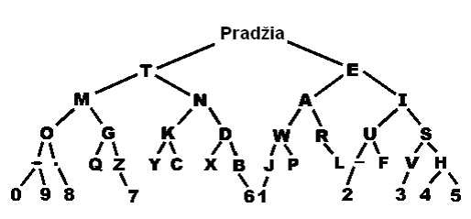

Taškas reiškia, reikia paeiti žemyn ir į dešinę.
Brūkšnys reiškia, kad reikia paeiti žemyn ir į kairę.

Pvz, „T“ yra „–“
O kuri raidė yra „ . . –“? Kaip užkoduoti „SOS“?

Šaltinis http://lt.bebras.lt
Kovas  teka 06:03  leidžiasi 18:54  Delčia | 29  šeštadienis | 2014

Ar žinai? Fiziškai yra neįmanoma nusičiaudėti atsimerkus

AR SUGALVOSI?

Kuri figūra sunkiausia, o kuri – lengviausia? Ir kodėl? :)
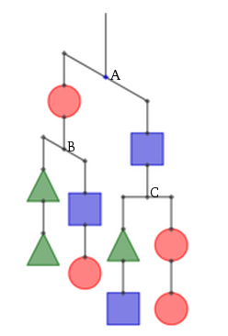

Kovas  teka 07:00  leidžiasi 19:56  Jaunatis | 30  sekmadienis | 2014

Laikas persukamas vieną valandą į priekį

Ar žinai? Per visą gyvenimą moteris suvalgo apie 20 kg lūpų dažų.

AR SUGALVOSI?

Kaip įmanoma 30 dienų nevalgyti ir 30 naktų nemiegoti?

***

Neplovus jis švarus. O plaunant jis susipurvina. Kas tai?

***

Kokie paukščiai, išsiritantys iš kiaušinių, patys jų nededa?

Šaltinis: Knyga „Kieti riešutėliai gudrioms galvelėms“

Kovas  teka 06:57  leidžiasi 19:58  Jaunatis | 31  pirmadienis | 2014

Ar žinai? Pasaulyje yra daugiau negu 10 tūkst. skirtingų religinių grupių.

AR SUGALVOSI?

Kaip perkelti 3 degtukus, kad gautųsi tik 2 kvadratai?
(visi degtukai turi būti panaudoti)

Šaltinis: http://www.mathsisfun.com/puzzles/a-perfect-match.html

